**GUÍA DE AUTOAPRENDIZAJE N°1**

Nombre:_______________________________________________ Curso: 5° BASICO____ Fecha: ____/___/2020

**Objetivo: -** Recordar el sentido y principales elementos de la Semana Santa para la cristiandad.

**Unidad N°1**:***El Nuevo Pueblo de Dios nace en Semana Santa.***

1. **Recordando la Semana Santa**

**a) Lee, observa las imágenes y luego responde:**

Como ves, para los cristianos la Semana Santa no es solo un asunto del pasado, algo que le ocurrió a Jesús al final de su vida pública. Jesús vence el mal y la muerte con su propia muerte y resurrección. Además, organizó una comunidad o **Nuevo Pueblo de Dios** para que viviera y predicara su mensaje de amor mediante su palabra y testimonio de vida.

¿Qué mueve a Jesús a cumplir su misión?

-----------------------------------------------------------------------------------------------------------------------------

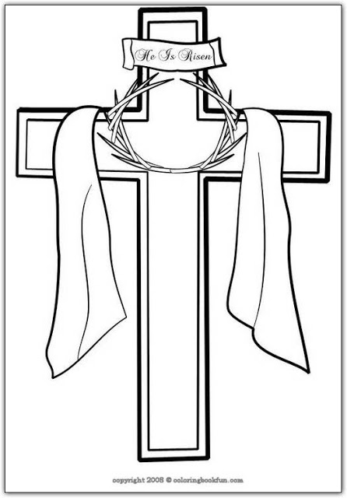

Da origen a

Que continúa la

**a favor del Bien**

luchar

**contra el Mal**

**b) Escribe los nombres de los cuatro evangelistas.**

Los principales sucesos vividos por Jesús en Semana Santa se encuentran narrados en los Evangelios: su pasión, muerte, resurrección y ascensión a los cielos. Estos evangelios fueron escritos por cuatro amigos de Jesús:

1.- _________________________ 2.- _____________________________

3.- _________________________ 4.- _____________________________

**b) Busca en el Evangelio de San Mateo 26, 26-28 el relato de la Última Cena y dibuja la escena.**